**Possible Questions**

* On-Time Arrival Performance National (September, 2019)

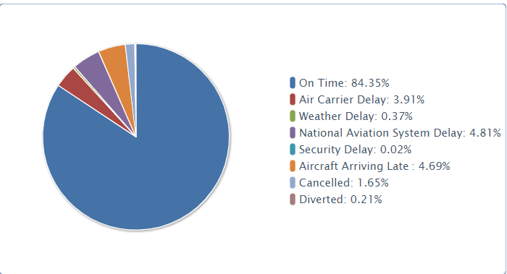

* <https://www.bts.dot.gov/content/large-and-medium-airports-enplanements-and-overall-delay-2015>
* <https://www.bts.dot.gov/newsroom/estimated-october-2019-us-airline-traffic-data>
* <https://www.bts.dot.gov/information-gallery>
* <https://heads0rtai1s.github.io/2019/06/06/visuals-alluvial-ggalluvial/>

Μια ερώτηση θα μπορούσε να είναι για ένα έτος να δειχθούν οι ακυρωμένες πτήσεις ανά μήνα και να εξηγήσουμε που μπορεί να οφείλονται.